Análisis de ahorro potencial — Club Providencia

Cliente: Club Providencia
Periodo: 01/05/2026 al 31/05/2026
Puntos: 000031-01, 000031-02
Generado: 01-06-2026 15:26

1. Contexto
El reporte agregado de mayo muestra consumo nocturno (00:00–06:59) en los datos horarios, pero la proyección basada en alertas MyAlert puede ser cero si no hay alertas recientes en horario 22:00–07:00. Este documento usa únicamente la serie horaria para estimar el volumen que se podría evitar instalando un equipo de control que corte o reduzca el flujo cuando el club no opera.

2. Metodología
Por cada punto:
1) Se suma el consumo entre 00:00 y 06:59 de todos los días de mayo.
2) Se obtiene un promedio horario nocturno = consumo nocturno total ÷ (días del periodo × 7 h).
3) Se proyecta un escenario de fuga/control deficiente 24 h/día: promedio × 24 h/día × 30 días.
4) Se grafica el día con mayor consumo nocturno del mes (perfil 0–23 h).
Umbral WES habitual para proyección en agregado: ≥75 % de los días con consumo en madrugada. Si no se cumple, igual se muestra la proyección técnica para evaluar el beneficio de un sistema de control.

3. Resultados por punto
Punto | Cons. nocturno mayo (m³) | Días con cons. 00–06h | % días | Prom. hora noct. (m³/h) | Proy. mensual 30 d (m³) | Valor ref. (CLP)
Matriz Fitness | 914,6 | 30 | 96,8 % | 4,215 | 3.034,7 | $3.793.432
Matriz Piscina | 1.112,2 | 31 | 100 % | 5,125 | 3.690,2 | $4.612.712

Total club (proyección 30 días): 6.724,9 m³ — $8.406.144 (precio ref. $1.250/m³).

3.1 Matriz Fitness
Día representativo (mayor consumo 00:00–06:59): 19/05/2026 (164,62 m³ en madrugada ese día).
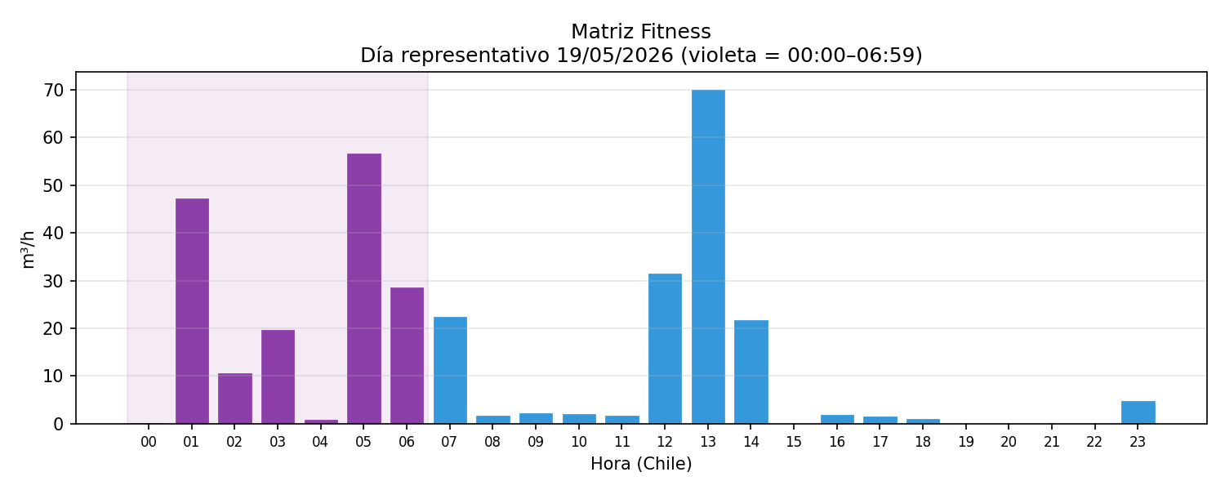

3.2 Matriz Piscina
Día representativo (mayor consumo 00:00–06:59): 12/05/2026 (74,5 m³ en madrugada ese día).
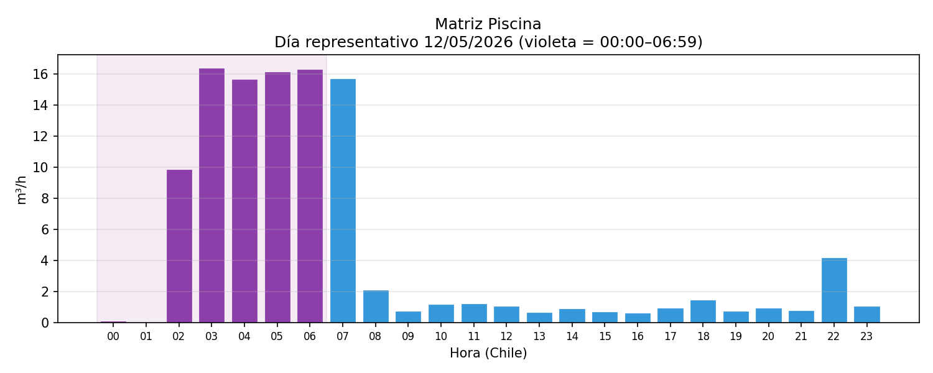

4. Resumen gráfico mensual
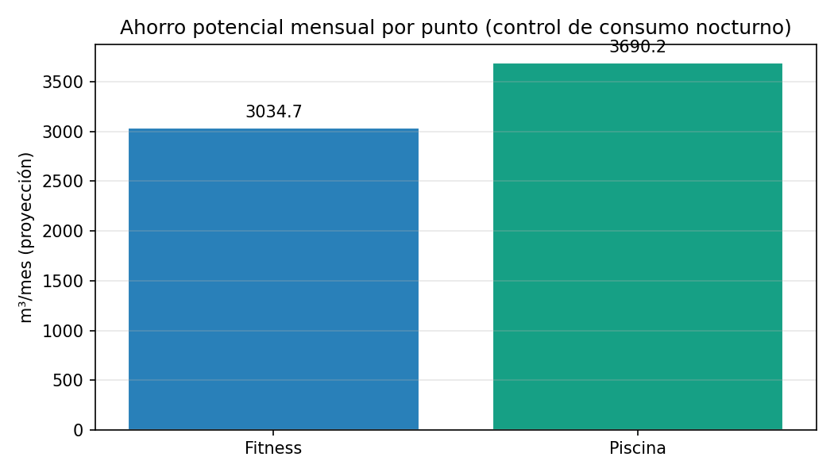

5. Interpretación
Si el consumo en horario de cierre (madrugada) corresponde a fugas, válvulas abiertas o equipos sin control, un sistema de monitoreo y corte podría acercar ese caudal a cero en esas horas. El ahorro real dependerá de la intervención en terreno; la proyección mensual cuantifica el orden de magnitud del agua que hoy se registra fuera del horario operativo o que se extrapolaría si ese patrón se mantuviera las 24 horas.

